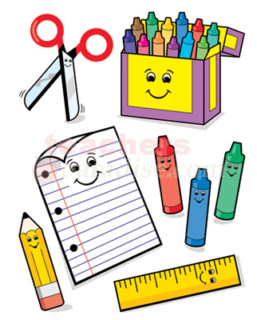

Καλώς ήρθες στην Ε’ τάξη !
Τι θα χρειαστούμε…
Τετράδια:
- 1 τετράδιο 50 φύλλων Γλωσσικών Ασκήσεων
- 1 τετράδιο 50 φύλλων Ορθογραφίας
- 1 τετράδιο 50 φύλλων με περιθώριο Γραπτού λόγου
- 1 τετράδιο 50 φύλλων Μαθηματικών
- 1 τετράδιο 50 φύλλων Γενικών Εργασιών (για τα υπόλοιπα μαθήματα)
- 1 σημειωματάριο για τα καθήκοντα
Άλλα σχολικά είδη:
- 3 φάκελοι με κουμπί (Γλώσσας, Μαθηματικών, υπόλοιπων μαθημάτων)
- 1 πακέτο φωτοτυπικό χαρτί Α4 (προαιρετικά)
- 1 σετ γεωμετρικών οργάνων
- 1 διαβήτη
- 1 μπλοκ με χαρτόνια κανσόν Α4
- 1 μεγάλο χαρτόνι κανσόν διαστάσεων 50* 70 εκ., χρώματος της επιλογής σου
- μπλοκ ζωγραφικής Α4
- μαρκαδόροι
- ξυλομπογιές
- 1 κουτί αποθήκευσης (π.χ. υποδημάτων)
Στην κασετίνα να υπάρχουν πάντα: μολύβια Faber Castell No2 (παραπάνω από 1!) γόμα, ξύστρα (με υποδοχή για τα ξύσματα), κόλλα στικ, ψαλίδι, μαρκαδόρος υπογράμμισης, μαρκαδόρος για ασπροπίνακα, 1 μικρός χάρακας (15 εκ.)
Θα ήταν καλό τα βιβλία να ντυθούν με διαφανές αυτοκόλλητο! Στα τετράδια, στα βιβλία και στα άλλα υλικά να υπάρχουν ετικέτες με το όνομα και την τάξη σου!
Καλή και δημιουργική σχολική χρονιά!!!
Η δασκάλα σου,
κα Δανάη

